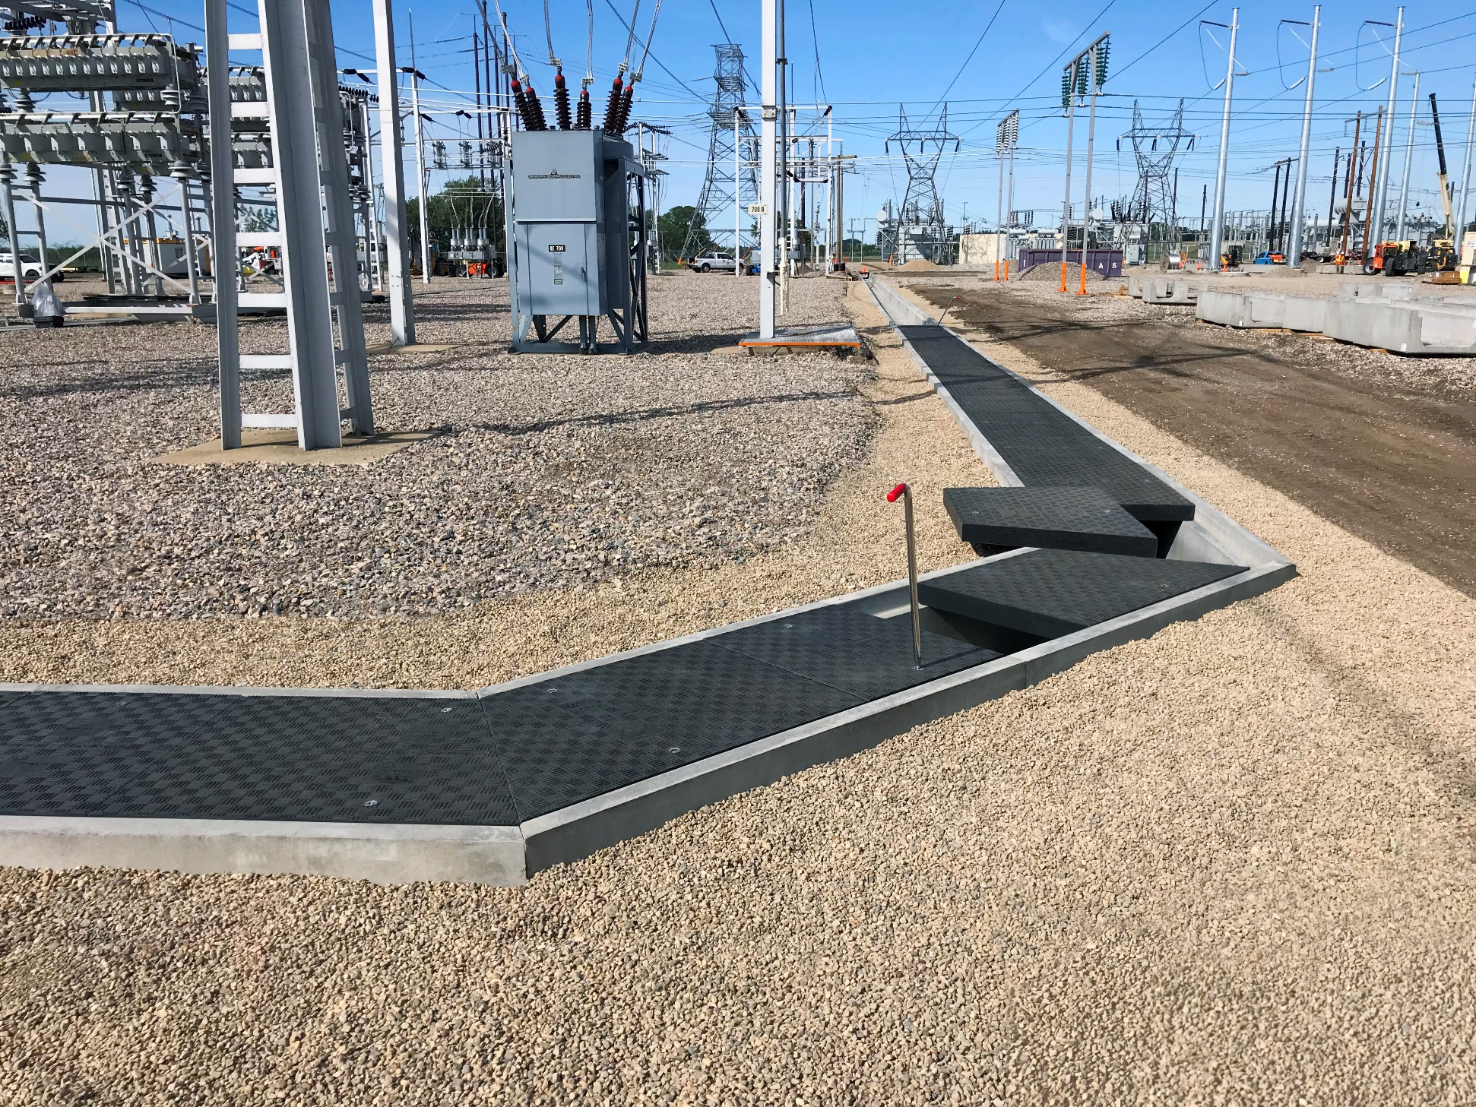
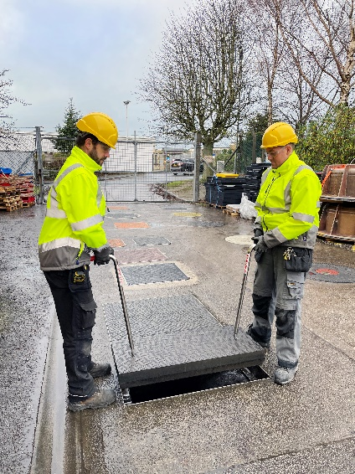
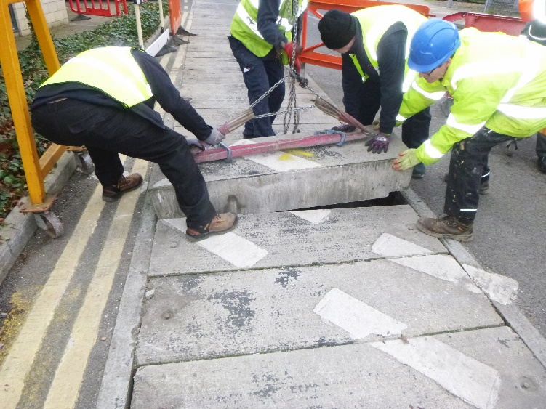
Partenariat stratégique : Caniveaux béton préfabriqués & Tampons GRP Fibrelite ‘sur mesure’
Les panneaux en béton peuvent peser jusqu’à 5 fois le poids des tampons composites pour tranchées
Tampons composite Fibrelite installés sur des caniveaux béton préfabriqués de marque Trenwa dans une unité de transformation électrique aux USA
Les tampons Fibrelite sont conçus pour être retirés facilement et en toute sécurité par deux personnes
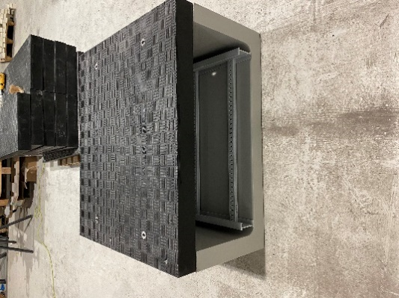
Fibrelite, le fabricant de tampons d’accès en composite a établi un partenariat stratégique avec quelques fabricants majeurs de caniveaux béton préfabriqués ou préformées (pour les tranchées ou regards techniques) aussi bien en Europe qu’aux Etats-Unis (dont Fibex et Trenwa) afin d’offrir sur le marché un produit intégrant les caniveaux béton préfabriqués couverts, d’origine, avec leurs tampons en composite Fibrelite, combinant ainsi la solidité et la longévité du caniveau béton préformés avec la légèreté, la durabilité et la manipulation aisée et sûre des tampons composites Fibrelite.
Tampons Fibrelite conçus et développés pour s’adapter parfaitement sur les caniveaux préfabriqués du fabricant Fibex
Les problèmes de santé et de sécurité liés à la manutention de charges lourdes font l’objet d’une surveillance étroite par les gestionnaires de site. Sans la fourniture d'appareils de levage dédiés et de formation pour les opérateurs, les couvertures d'accès traditionnelles en béton ou en acier peuvent être très problématiques en raison de leur poids. Les couvertures de dalles de béton peuvent peser jusqu'à cinq fois le poids de la même couverture en composite Fibrelite GRP. Les tampons Fibrelite ont un rapport résistance/poids inégalé dans l'industrie et sont conçus pour être retirés facilement et en toute sécurité par deux personnes, à l'aide des poignées de levage ergonomiques Fibrelite FL7.
Poussés en avant par l’accent mis sur la santé et la sécurité, le poids, la durabilité (pas de corrosion) et le temps d’installation réduit, les couvertures en composite de tranchées sont progressivement sorties du marché de niche de la station services pour être préconisées et spécifiées au sein de projets de construction ou de rénovation de sites pour de prestigieuses compagnies internationales dans les secteurs de la technologie, les data centers, les ports et aéroports mais aussi des sites de production de haute technologie, les bâtiments et structures publics et les infrastructures, et bien d’autres encore.
« Ces dernières années, la demande de solutions de couverture d'accès de haute technologie hautement personnalisables a augmenté de façon exponentielle, et nous sommes fiers du rôle que nous avons joué dans leur adoption au cours des 40 années écoulées depuis que nous avons inventé le premier au monde. Depuis lors, nous avons continuellement innové, en nous concentrant sur la création de solutions aux défis de l'industrie et des clients ». A commenté Aaron McConkey, directeur du marketing Fibrelite « Le partenariat avec les fabricants de caniveaux/tranchées préfabriqués et préformés était une prochaine étape logique, et je suis fier de dire que, depuis que nous avons créé notre première offre de partenariat avec Trenwa en 2014, nous avons maintenant plus de 50 kilomètres de nos couvertures installées dans des caniveaux préfabriquées et préformées à travers le monde »
David Holmes, directeur technique de Fibrelite, a ajouté : « Nous travaillons en étroite collaboration avec les architectes, les entrepreneurs et les utilisateurs finaux de la phase d'appel d'offres jusqu'à la livraison et même l'installation si nécessaire. Ce processus collaboratif garantit que le produit fourni répond à la fois aux exigences de qualité du produit et aux stricts délais d'achèvement de projet. Les tampons Fibrelite peuvent être conçus et fabriqués sur mesure avec des dimensions correspondant précisément aux dimensions spécifiées de l'ouverture de la tranchée ou du regard (l'outillage réglable de Fibrelite permet de fabriquer les couvercles conformes aux exigences du client au millimètre près) »
Installation récente : nouveau bâtiment d’un Data Centre, Europe du Nord
Certains clients privilégient une solution composite complète pour les caniveaux et leurs couvertures. Le cas échéant, cela peut encore réduire les coûts et le temps d'installation en raison de leur poids réduit pour le transport et l'installation. Plus tôt cette année, Fibrelite a conçu et fabriqué 550 mètres de tampons sur mesure pour un nouveau data center en Europe du Nord. Ces caniveaux préformés en composite ont été fournis avec des couvertures Fibrelite sur mesure avec fermeture boulonnée, pour plus de sécurité.

Installation récente : Quai pour bateaux de croisière, UK
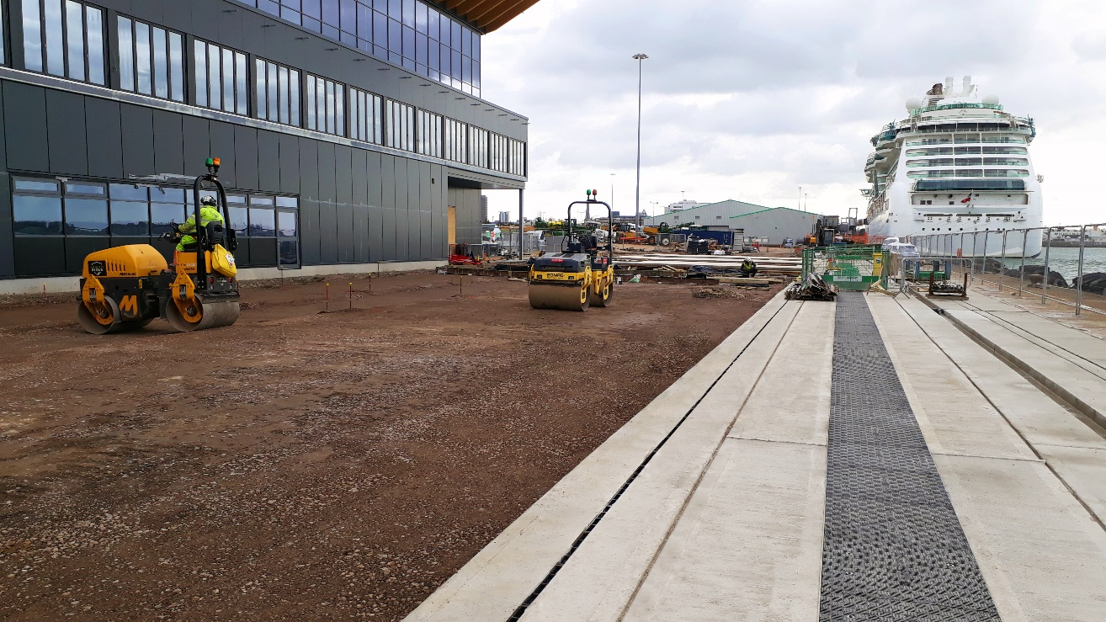
Fibrelite a conçu et fabriqué sur mesure 500 mètres de tampons de classe F900 (90 tonnes) pour s'adapter aux caniveaux en béton préfabriqués dans un terminal de navires de croisière au Royaume-Uni. Les tampons avec support en créneaux de différentes formes et tailles ont été conçus pour s'adapter à la configuration de la tranchée. La forme en créneau sur l’épaisseur a permis de respecter la limite de la charge de manutention spécifiée par le client en diminuant le poids tout en gardant la capacité de charge à F900 (EN124) 90 tonnes.
Tampons composite Fibrelite en capacité de charge F900 (90 tonnes) sur un caniveau situé sur un quai pour bateaux de croisière
a cruise ship terminal
Pour parcourir les différentes applications des tampons en composite Fibrelite dans divers secteurs industriels, visitez notre site : https://www.fibrelite.com/precast-concrete-trench-covers/
FIN
Notes pour les Editeurs:
Images en haute qualité téléchargeables sous ce lien : OPW’s MyNewsDesk here
A propos de Fibrelite
Fibrelite est un fabricant mondial de tampons d'accès aux trous d'homme et aux caniveaux/tranchées en plastique renforcé de verre (GRP) de haute technologie, capables de supporter des charges allant jusqu'à 90 tonnes tout en étant suffisamment légers pour être retirés manuellement à l'aide des poignées de levage ergonomiques de Fibrelite. L'entreprise est réputée pour son support technique et son service de haute qualité.
Initialement développé il y a 40 ans, Fibrelite reste la couverture composite de choix pour les projets du monde entier, des data centers et des sites de production de haute technologie, aux transports et aux stades, et est la norme de l'industrie pour les stations-service. Les couvertures Fibrelite sont de plus en plus spécifiées pour les projets de construction neuve et de rénovation dans une variété d'industries dans plus de 80 pays.
Pour de plus amples informations n’hésitez à visiter notre website : www.fibrelite.com

